G11-SRS内部会议改进
小组组员：许佳俊，徐柯杰，何宇晨，杜潇天，黄玉钱
会议时间：2017/12/21 | 会议地点：求真1-517
反馈的问题与不足：
- 原型界面（删除、添加等）细节的不够完整
见原型界面
- 没有对使用系统进行定义
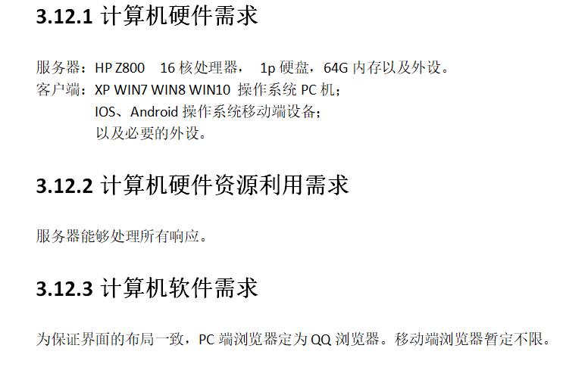
- 优先级还未确定
已确定
- 对话框图还未完整（有待修改），并且要放在用例文档里
见对话框图
- 用户群分类要明确
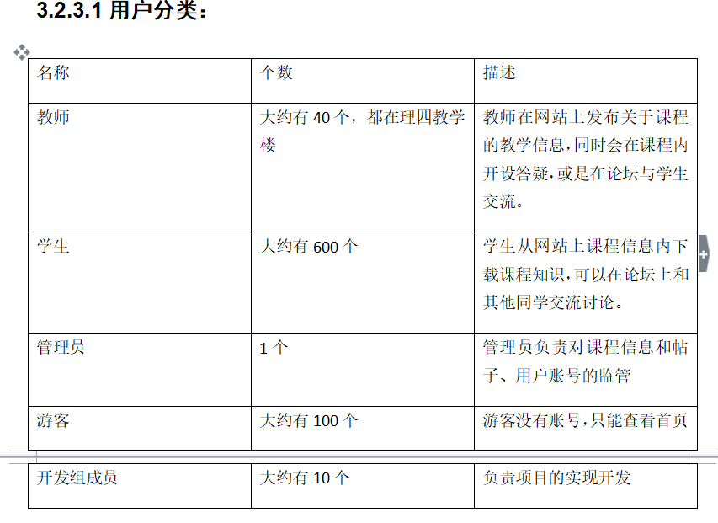
- 数据库有待确定
TBD
- 网络环境还未确定
